千锋教育在线实训日报
姓名 | 蔡君 | 日期 | 2022/12/7 | 满意度 | 100
作业一：学习内容总结 | 在对第一个员工管理系统登陆系统添加验证码功能时，第一个项目结束。同时需要后端对前端输输入的验证码进行验证。之后编写电脑商城项目，在数据库中可以填入图片名称来使java找到对应图片并显示在前端上。该项目也使用了MVC模型，同时实现了购物车，以及修改购物车的操作。
作业2：学习感受 | 在讲解验证码时，其中的验证码验证较为复杂，但是老师讲的很清除，能够很好的理解整个数据在浏览器与服务器之间传输的过程。第二个案例又是一种新的案例，大体上对数据操作与第一个相似，但是在提供的服务上存在差异。
作业3：效果图 | 单元格空间估计不够。粘贴到最下面吧
备注 | 学习日报邮件模板  收件人：  主题：【学习日报】 20200316（专业班级名字）  作业用word文档添加到附件  正文：不少于50字的当天实训感受（要求真诚）
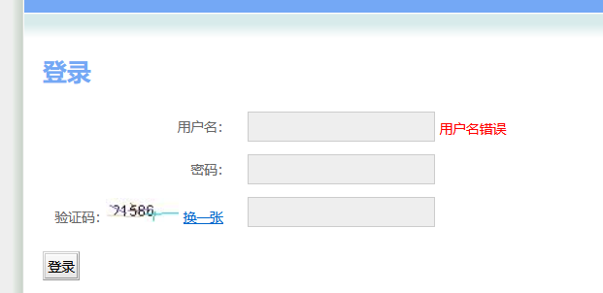
实现验证码

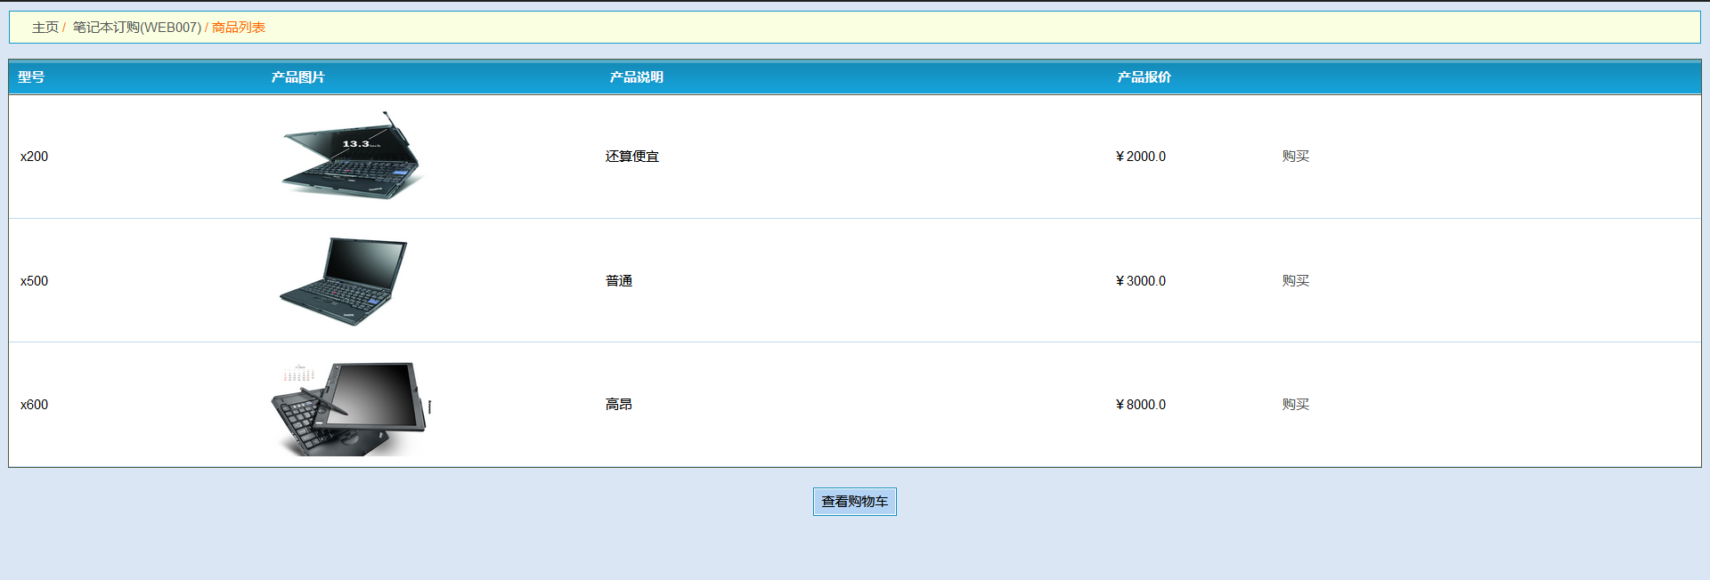
实现电子商城界面

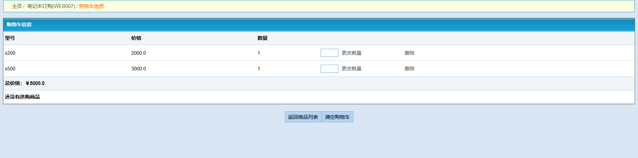
实现购物车功能

